17.10. 5-Б ( 2 група) укр.мова Добровольська В.Е.

Фразеологізми в літературних творах

Мета: дати учням уявлення про фразеологізм, його лексичне значення; виробляти навички доречного вживання фразеологізмів в усному та писемному мовленні; ознайомити школярів із фразеологічним словником української мови, збагачувати словниковий запас учнів; розвивати культуру мовлення, спостережливість

Хід уроку

* I. Мотивація навчальної діяльності. Оголошення теми й мети уроку

Лексикологія вивчає лексику, а фразеологія? (дати відповідь)

* II. Актуалізація опорних знань
* 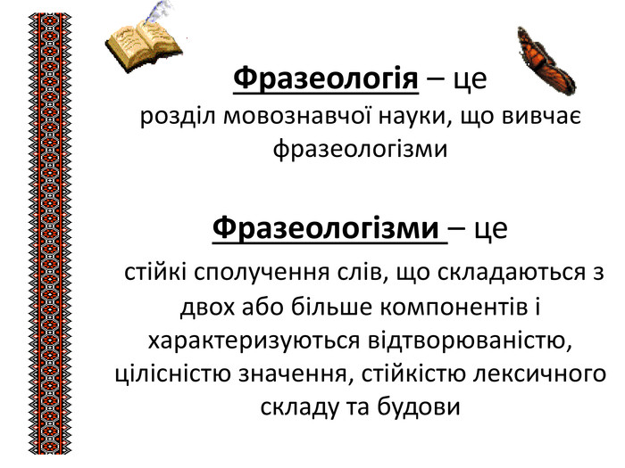

1. Перевірка домашнього завдання.

2. Питання до учнів.

— Говорять, коли людина пише некаліграфічно- як курка лапою. Поясніть даний вислів.

III. Сприйняття й засвоєння навчального матеріалу

1.Робота з підручником.

1) Опрацювання теоретичного матеріалу с.64

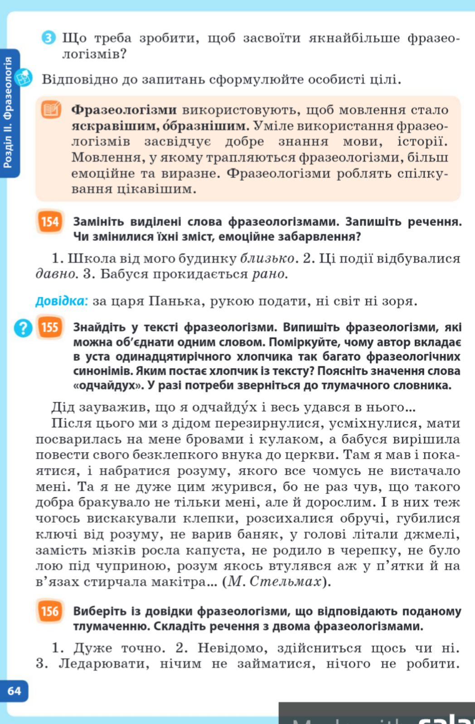

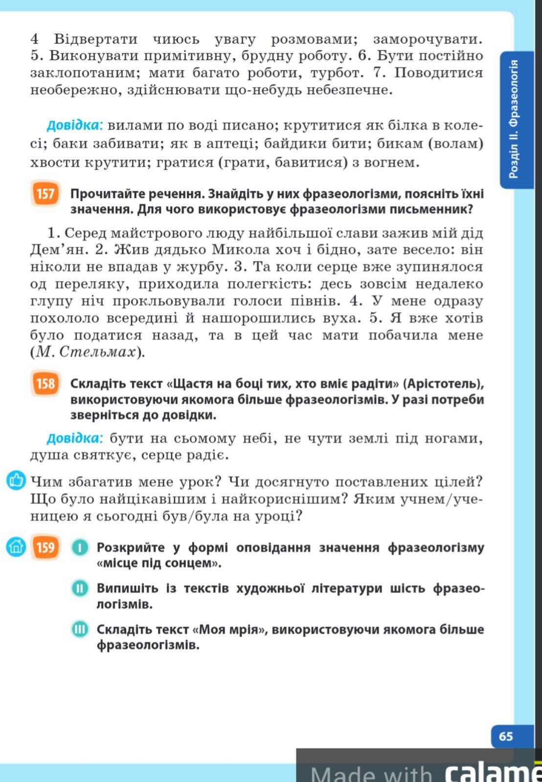

2) Виконання вправ і завдань

- Вправа 154 с.64. (Замінити виділені слова фразеологізмами).

-Вправа 155 с. 64 (усно, прочитати, знайти фразеологізм у творі)

Відпочинь!

<https://www.youtube.com/watch?v=0a7dfpihN6s&list=RDLViXK1ltGfooE&ab_channel=CreativeTeacher>

- Вправа 156 с.64-65 (Вибрати із довідки фразеологізми)

IV. 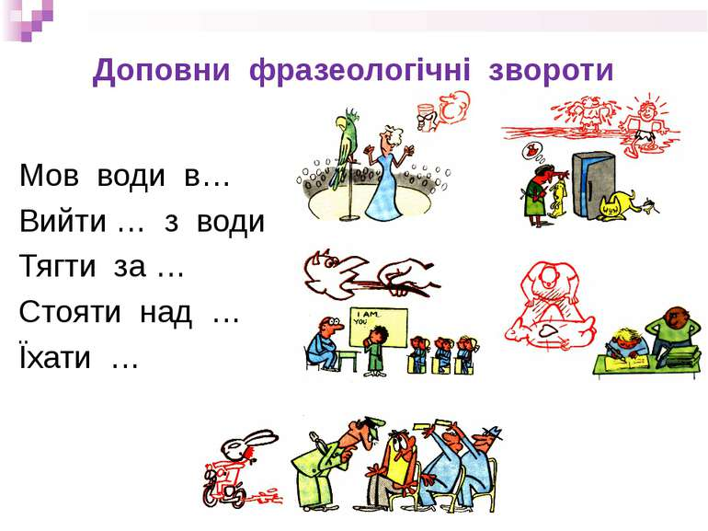Закріплення знань, умінь і навичок

V. Підсумок уроку

VI. Домашнє завдання

Знайти фразеологізми – синоніми, записати

* 